

**第３７回**

**ふれあいの里**

**夏まつり**



と　き　令和元年８月２４日（土）午後４時３０分～午後７時４５分

ところ　ふれあいの里 園庭（しげはら園 園庭）

抽選会で豪華景品が当たる！！



プログラム

***午後４時３０分　受付、チケット販売開始（午後６時１５分　終了）***

***午後４時４５分　あいさつ、模擬店開店（午後６時４５分　閉店）***

***午後５時００分　フラダンス　　（協力：アロハナニ刈谷）***

***午後５時３０分　エイサー　　（協力：遊び庭）***

***午後６時１０分　抽選会***



***午後６時４５分　子ども万燈　　（協力：刈谷万燈保存会）***

***午後７時０５分　盆踊り　　（協力：刈谷市民踊愛好会）***

***午後７時３５分　フィナーレ　花火***

***午後７時４５分　終了***

***※ アトラクションの進行や演出の都合で、予定時間が一部変更になる場合があります。***

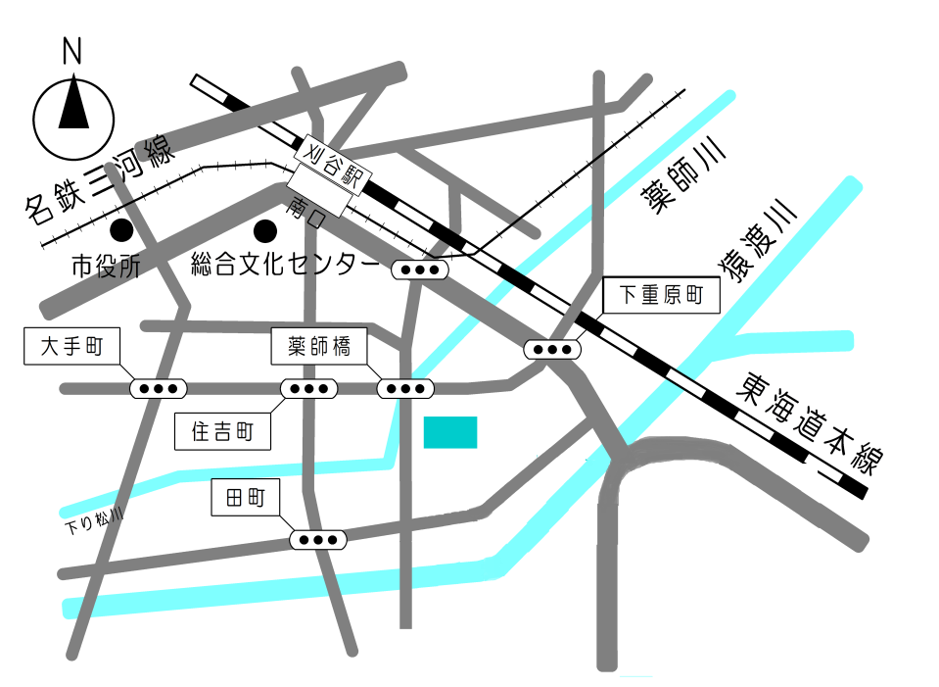

**ゲーム**

**バルーン**

**(協力：さわやかA･K･KM)**

**主　　　催　　第３７回ふれあいの里夏まつり実行委員会**

**共　　　催　　社会福祉法人刈谷市社会福祉協議会**

**後援（協力）　刈谷市立しげはら園、刈谷市社会福祉協議会くすのき園、刈谷市社会福祉協議会各事業所の利用者及び保護者**

（注１）模擬店は午後6時４５分で閉店となりますので、それまでに必ずチケットを使用して下さい。

（注２）雨天の場合は、会場を心身障害者福祉会館、くすのき園及びしげはら園内に変更します。その際は、全館土足禁止といたしますので、上履きを持参して下さい。

（注３）暴風警報発令等やむを得ない場合は中止にすることがあります。

**わたがし**

**(協力：東境同志会)**

**飲み物**

**たこ焼き**

**今川焼**

**からあげ**

*会場・問い合わせ*

**ひまわり**

**●**

しげはら園 園庭

ふれあいの里夏まつり問い合わせ

**０５６６－２８－５４４１（くすのき園内）**

*楽しい模擬店*